Қолданба орнатылуда
«Сентрас Трейд» мобильді қосымшасы (бұдан әрі – Қосымша) ұялы телефонға арналған iOS операциялық жүйесімен жұмыс істейтін құрылғылар.
Қолданбаны мобильді құрылғыға орнату үшін стандартты қолданбалар дүкенін (Apple Store бағдарламасы) ашып, іздеу бөліміне өтіп, іздеу жолағына «centras trade» кілт сөздерін енгізу керек.
Іздеу нәтижелерінен аты мен логотипі бар қолданбаны таңдау керек әзірлеуші ​​«Сентрас Секьюритиз» АҚ. Қолданбаның сипаттамасымен ашылатын терезеде түймесін басыңыз орнату түймесі (Алу).
Жүктеп алу индикаторы Қолданбаны жүктеу және орнату барысын көрсетеді. Процесс аяқталғаннан кейін, Қолданба белгішесі орнатылған басқа қолданбалардың белгішелерінің арасында пайда болады мобильді құрылғы.
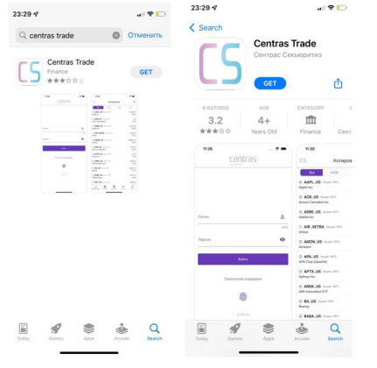
Қолданбадағы клиент авторизациясы
Қолданба іске қосылған кезде клиенттің авторизация деректерін енгізу пішіні ашылады (логин мен пароль).
Пайдаланушы авторизация пішініне логин мен парольді енгізгеннен кейін, Қолданба бір мәнді болады уәкілетті клиентті анықтайды. Логин мен парольді дұрыс енгізсеңіз, ыңғайлы болу үшін клиент үшін қолданбаның өзі енгізген логин мен парольді есте сақтау мүмкіндігі бар Қосымшаға биометриялық параметрлер (Touch ID/Face ID) арқылы кіріңіз, егер солай болса бұл функцияға мобильді құрылғы қолдау көрсетеді. Қолданбаға кіру режимі қосылғанда биометриялық параметрлер арқылы авторизация пішінінде саусақ ізі түріндегі белгіше пайда болады. Осы белгішені басу мобильді құрылғыдағы сәйкес функцияны іске қосады. (Touch ID/Face ID). Биометриялық тексеруден сәтті өткен жағдайда, мобильді құрылғыны пайдалансаңыз, қолданба автоматты түрде жүйеге кіруге әрекет жасайды сақталған клиенттің логині мен құпия сөзі.
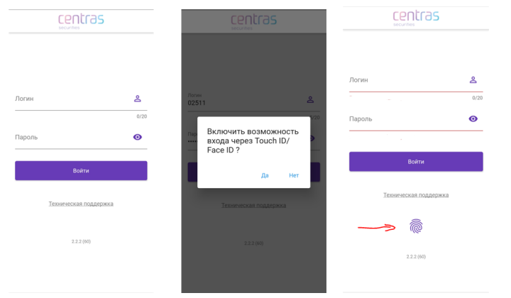
Touch ID/Face ID кіру режимін қосқанда, мобильді құрылғыңыз мүмкін телефоныңызда осы мүмкіндікті пайдалану үшін растауды сұраңыз.
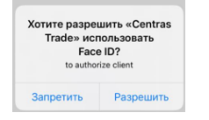
Қолдану құрылымы
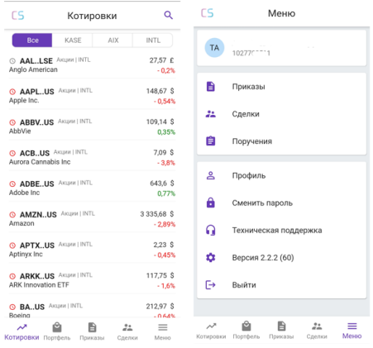 | Қолданба бірнеше бөліктен тұрады бөлімдер. Кейбір бөлімдерде (дәйексөздер, портфолио, тапсырыстар, транзакциялар) кейін жалғастырылуы мүмкін сәйкес нұқыңыз экранның төменгі жағындағы бөлім белгішесін және бастап қол жеткізу бөлімдерінің бөлігі «Мәзір» қосымша бөлімі.  Әдепкі бойынша бөлім ашылады «Дәйексөздер», онда туралы мәліметтер тырнақшалардың ағымдағы жағдайы айналыстағы бағалы қағаздар (қаржылық құралдар) қор нарығы.  Дәйексөздер тізімі болуы мүмкін қор бойынша сүзу нарықтар: KASE, AIX және INTL (халықаралық нарық).

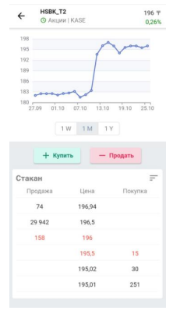 | «Дәйексөздер» бөліміндегі жолды басқан кезде құралымен экран пішіні ашылады диаграмманың суреті және «тырнақшалардың Шыны». Кесте бағалы қағаз құнының өзгеруін көрсетеді (қаржы құралы) белгілі бір мерзімге уақыт. Диаграмма кезеңін пайдалану арқылы анықтауға болады сәйкес түймелер (1Вт – бір апта, 1М – бір ай, 1Ж – бір жыл).  «Шыны» элементі туралы жиынтық ақпаратты көрсетеді жылы жарамды биржа мүшелері берген өтінімдер таңдалған бағалы қағазды сатып алу/сату уақыты қағаз (қаржы құралы). Әдепкі бойынша, әрқайсысынан ең көбі үш элемент көрсетіледі бағыттары (сатып алу/сату). Түймені басу арқылы сіз тырнақшалардың толық шынысын көрсете аласыз.  Таңдалған құрал түріне байланысты, пішінде «Сатып алу» және «Сату» түймелері көрсетіледі (үшін акциялар мен облигациялар) немесе «Ақшаны репоға орналастыру» (үшін репо құралдары).

Бағалы қағаздарды сатып алуға/сатуға тапсырыс беру
Бағалы қағаздарды сатып алу/сату үшін клиент таңдалғанға тапсырыс береді құрал. Ақшаны сатып алу, сату немесе репоға орналастыру түймелерін басқаннан кейін, пайда болған экран пішінінде клиент тапсырыс параметрлерін (тапсырыс түрі, баға, саны, мөлшері және жарамдылық мерзімі). Бұл жағдайда әдепкі бойынша тапсырыстың жарамдылық мерзімі белгіленеді ағымдағы күнтізбелік күннің соңына дейін.
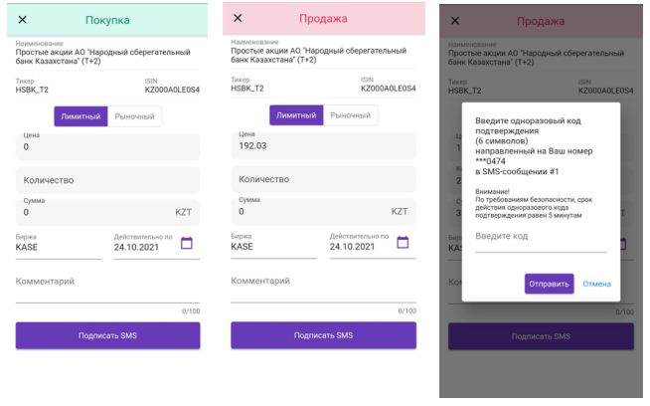
Мәліметтерді толтырғаннан кейін растау (қол қою) әдісін таңдау керек «SMS-ке қол қою» түймесін басу арқылы тапсырыс беріңіз.
SMS (динамикалық сәйкестендіру деп аталатын) арқылы тапсырысқа қол қою кезінде Қосымша кездейсоқ түрде бір реттік растау кодын жасайды және оны SMS арқылы клиенттің ұялы телефонына жібереді. Клиент SMS-хабарламада алынған кодты енгізуі керек ашылатын экран пішініне кіріңіз.
Тұтынушы тапсырысты/нұсқауды растағаннан кейін Қолданба тексеру жүргізеді ұсынылған құжат, содан кейін ол клиенттің экранында тексеру нәтижесі бар хабарламаны көрсетеді.
Құралдар тізімін орнату
Клиент оны өз қалауы бойынша қалыптастыра алады құралдардың жеке тізімі (құнды қағаздар), олар ашылған кезде көрсетіледі «Дәйексөздер» бөлімі. Мұны істеу үшін жоғарғы панельде «Дәйексөздер» бөлімінде белгішені басу керек іздеу/орнату құралдары.  Экранда көрсетілген параметрлерді іздеу пішіні көрсетіледі клиент критерийлері (сіз оның бір бөлігін енгізе аласыз) коды белгісінің белгілері немесе бағалы қағаз атауы) және іздеу шартына атауды да қосыңыз биржалар/нарықтар (KASE, AIX, INTL), басу арқылы сәйкес түймелер. Қайта басыңыз биржа/нарық атауы бар батырма, оны алып тастайды іздеу критерийлері.  Көрсетілгендер тізіміне қосу/шығару бағалы қағаздарға баға белгілеу жеткілікті сәйкес жанындағы құсбелгіні қойыңыз/белгісін алыңыз тикер. | 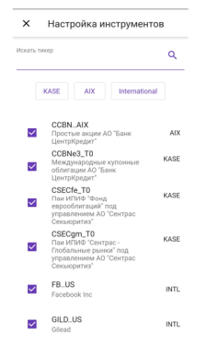
Клиенттің портфелі
Портфелі бөлімі ағымдағыны көрсетеді бағалы қағаздар мен ақша қалдықтарының жағдайы,  Брокер клиенттің қосалқы шотында есепке алады.  Тізімнің әрбір жолының оң жағында бағалы қағаздар («Бағалы қағаздар» бөлімшесі) белгішесі бар (көрсеткі түрінде), қашан басқан кезде жаңа терезе ашылады. «Сату» немесе таңдаған кезде  «Сатып алу», жіберу формасы ашылады тұтынушы сатып алуға немесе сатуға тапсырыс береді таңдалған қауіпсіздік (Жіберу бөлімін қараңыз  бағалы қағаздарды сатып алуға/сатуға тапсырыс беру).  Тізімнің әрбір жолының оң жағында монетарлық позициялар («Ақша» бөлімшесі) белгішесі бар (үш нүкте түрінде), қашан ашылатын жерді басыңыз  контекстік мәзір. Элементті таңдаған кезде «Ақша аударымы» жіберу формасын ашады ақша аударуға тапсырыс (Жіберу бөлімін қараңыз ақша аударуға тапсырыс). | 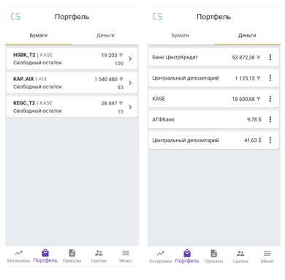

Ақша аударуға тапсырыс беру
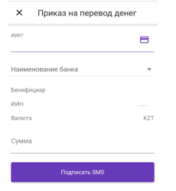 | Брокерлік шоттан өз ақшаңызды аударуға тапсырыс беру «Портфолио» бөлімінде банк шоты ашылуы керек «Ақша» кіші бөлімі, содан кейін ақшамен сәйкес жолда белгішесін нұқыңыз (үш нүкте түрінде), және пайда болды контекстік мәзірде «Ақша аудару» тармағын таңдаңыз. Ашылған жерде экрандағы пішінде сіз банктік деректемелерді көрсетуіңіз керек шоттар (тізімнен банкті таңдап, IIC енгізіңіз), сондай-ақ соманы көрсетіңіз аударма.  Мәліметтерді толтырғаннан кейін «SMSке Қол қою» түймесін басу арқылы әдісті таңдап, тапсырысты растау (қол қою) керек.  SMS арқылы тапсырысқа қол қою кезінде (динамикалық деп аталатын сәйкестендіру), қолданба кездейсоқ түрде жасалады бір реттік растау кодын және оны клиенттің ұялы телефонына SMS хабарлама арқылы жіберіңіз. Клиент SMS хабарламасында алынған кодты ашылған терезеге енгізуі керек экран пішіні.  Клиент тапсырысты растағаннан кейін Қолданба шығарады ұсынылған құжатты тексеріңіз, содан кейін ол клиентке экранда көрсетіледі тексеру нәтижесі бар хабарлама.

Тұтынушы тапсырыстарының/сұраныстарының тізімі. Тұтынушы тапсырысынан бас тартуға тапсырыс беру
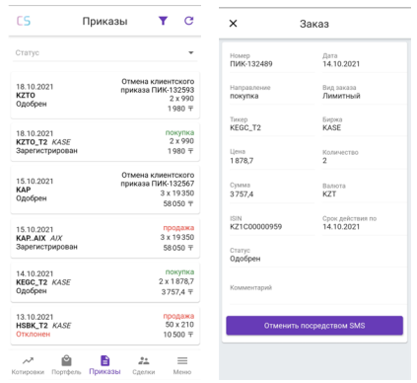 | «Тапсырыстар» бөлімі ашылады тұтынушылардың барлық тапсырыстарының тізімі белгілі бір уақыт кезеңі үшін. Кезеңді орнатуға/өзгертуге болады  белгішесін басу.  Бар жолды басқан кезде тапсырыс/тапсырыс, пішін ашылады параметрлердің толық сипаттамасы тұтынушыға тапсырыс/тапсырыс.  Таңдалған клиент үшін болса тапсырыс беру операциясы қолжетімді одан бас тартуға тапсырыс беріңіз, содан кейін пішінде «Болдырмау» түймесі пайда болады SMS арқылы».  Сіз басқан кезде бұл түймені кездейсоқ қолданба  бір реттік кодты жасайды растаңыз және жіберіңіз  қосулы SMS хабарламалардың көмегімен клиенттің ұялы телефоны. SMS хабарламасында код алынды  клиент кіруі керек ашылған экран пішіні.

Клиенттік операциялар тізімі
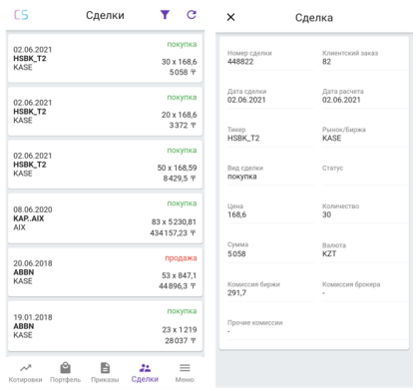 | «Мәмілелер» бөлімі ашылады туралы мәліметтері бар тізім үшін клиенттің жасалған мәмілелері белгілі бір уақыт кезеңі. Кезеңді орнатуға/өзгертуге болады  белгішесін басу.  Бар жолды басқан кезде құралымен пішін ашылады  параметрлердің толық сипаттамасы транзакциялар.
Ақша аударуға тапсырыстар тізімі
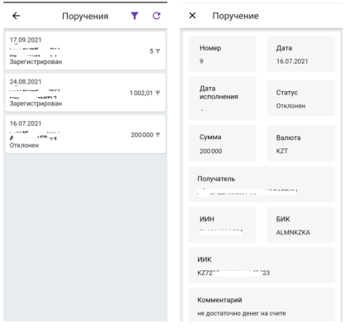 | Бөлімдегі «Мәзір» белгішесін басу арқылы «Тапсырмалар» тізімді ашады  үшін ақша аударуға клиент тапсырыстары белгілі бір уақыт кезеңі.  Кезеңді орнатуға/өзгертуге болады  белгішесін басу.  Бар жолды басқан кезде тапсырыс бергенде, пішін ашылады параметрлердің толық сипаттамасы  бұйрық (нұсқау).

Клиент құпия сөзін өзгерту
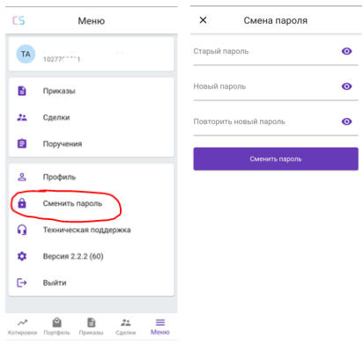 | Құпия сөзіңізді өзгерту үшін клиенттің төменгі жағында қажет тақтасында «Мәзір» белгішесін басыңыз және ашылмалы тізімнен таңдаңыз «Құпия сөзді өзгерту» тармағы.  Тиісті өрістерде ашылған экран пішіні  ескі құпия сөзді көрсетуіңіз керек және  сонымен қатар жаңа құпия сөз (екі рет).  Сағат дұрыс мәндерді енгізу Қолданба экранда көрсетіледі «Пароль сәтті  өзгерді».  Әйтпесе - қосулы экранда хабарлама көрсетіледі қате мәтіні.

